Аналитическая записка
«Чтобы быть хорошим преподавателем,
нужно любить то, что преподаёшь,
и любить тех, кому преподаёшь».
В.О. Ключевский
Я работаю учителем в МАОУ гимназия №37 г.Екатеринбурга. В настоящее время веду такие предметы как, история и обществознание в средних и старших классах. Общий педагогический стаж составляет 10 лет, имею первую квалификационную категорию.
Основными направлениями моей педагогической деятельности являются:
- учебная деятельность – преподавание таких учебных дисциплин как «История», «Обществознание»,
- ведение факультативного курса «История Урала», «Современная Россия: страна, государство, общество»;
- методическая работа – разработка программно-методического обеспечения для всех выше перечисленных дисциплин;
- руководство работами учащихся – рефератами, проектами;
- воспитательная работа – классное руководство в 9 «А» классе;
- общественная деятельность – член профсоюзного комитета школы, член Совета школы.
Преподавание истории и обществознания в школе ведётся при наличии и реализации Государственного образовательного стандарта, по программам для общеобразовательных учреждений:
- обучение истории в 7,10 классах по УМК автор А.А.Данилов, Л.Г. Косулина
- обучение обществознанию в 7, 10 классах по УМК автор Л.Н.Боголюбов
Обществоведческие дисциплины обладают большими возможностями для раскрытия интеллектуального потенциала каждого школьника. Применение технологии критического мышления на уроках истории и обществознания позволяет создать максимально благоприятные условия для активизации и развития мыслительных способности школьников.

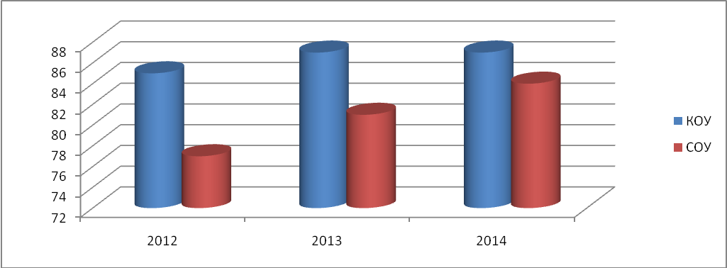
В моей работе наблюдается положительная динамика учебных достижений обучающихся: при 100% успеваемости качество и степень обучения по истории и обществознанию повысилось.
Повысился интерес школьников к социально-общественным дисциплинам. Это подтверждает мотивацию выбора выпускников школы для сдачи ЕГЭ по обществоведческим дисциплинам.
Результаты выбора и сдачи ЕГЭ подтверждают успешную социальную адаптацию и профессиональное самоопределение выпускников. Многие из них при поступлении в ВУЗы выбирают факультеты, где профильными являются история и обществознание.
Предмет | Год | Количество сдававших | Средний балл по МАОУ | Средний балл по области | Средний балл по России
История | 2012  2013  2014 | 20  7  21 | 61,3  60  61 | 51,3  53,4 | 51,1  54,8

Предмет | Год | Количество сдававших | Средний балл по МАОУ | Средний балл по области | Средний балл по России
Общество  знание | 2012  2013  2014 | 32  12  41 | 63  61  64 | 54,2  57,8 | 55,2  59,5

Мои учащиеся постоянно участвуют в конкурсах и предметных олимпиадах различного уровня.
Год | Фамилия, имя, класс | Результаты деятельности
2011 –  2012 учебный год | Борисова Яна  (7а класс) | Победитель районного тура олимпиады по обществознанию в рамках фестиваля «Юные интеллектуалы Среднего Урала».
2011 –  2012 учебный год | Гаврилин Борис  (7а класс) | Призёр районного тура олимпиады по обществознанию в рамках фестиваля «Юные интеллектуалы Среднего Урала»
2011 –  2012 учебный год | Классен Валерия  (11а класс) | Призёр районного тура олимпиады по обществознанию в рамках фестиваля «Юные интеллектуалы Среднего Урала».
2011 –  2012 учебный год | Прошина Лидия  (9а класс) | Призёр районного тура олимпиады по истории в рамках фестиваля «Юные интеллектуалы Среднего Урала».
2011 –  2012 учебный год | Сабанова Ксения  (9в класс) | Призёр районного тура олимпиады по истории в рамках фестиваля «Юные интеллектуалы Среднего Урала».
2011 –  2012 учебный год | Михайличенко Семён (9с класс) | Призёр районного тура олимпиады по истории в рамках фестиваля «Юные интеллектуалы Среднего Урала».
2011 –  2012 учебный год | Прошина Лидия  (9а класс) | Призёр регионального тура олимпиады по истории в рамках фестиваля «Юные интеллектуалы Среднего Урала».
2011 –  2012 учебный год | Маклакова Елена  (7а класс) | 1 место в районном конкурсе «Суперчитатель -2012»  «Здесь воздух на истории настоян…»
2011 –  2012 учебный год | Горшенина Виктория (11а кл.) | 1 место в России в международном конкурсе «Золотое руно»
2011 –  2012 учебный год | Сапегин Данил  (11в класс) | 1 место в России в международном конкурсе «Золотое руно»
2011 –  2012 учебный год | Сабанова Ксения  (9в класс) | 1 место в России в международном конкурсе «Золотое руно»
2012-2013 учебный год | Миронова Анна (10а класс) | 3 место в городском мультикультурном междисципинарном проекте «Бородино»
2012-2013 учебный год | Никулин Гера (10в класс) | 1 место в олимпиаде по оществознанию на призы Высшей школы экономики
2012-2013 учебный год | Сабанова Ксения (10в класс) | Победитель районного тура олимпиады по истории в рамках фестиваля «Юные интеллектуалы Среднего Урала».
2012-2013 учебный год | Сухнева Анна (10а класс) | Призёр районного тура олимпиады по истории в рамках фестиваля «Юные интеллектуалы Среднего Урала».
2012-2013 учебный год | Маклакова Елена (8а класс) | Призёр районного тура олимпиады по истории в рамках фестиваля «Юные интеллектуалы Среднего Урала».
2012-2013 учебный год | Гаврилин Борис (8а класс) | Призёр районного тура олимпиады по истории в рамках фестиваля «Юные интеллектуалы Среднего Урала».
2012-2013 учебный год | Сабанова Ксения (10в класс) | Призёр районного тура олимпиады по общестовзнанию в рамках фестиваля «Юные интеллектуалы Среднего Урала».
2012-2013 учебный год | Стрепетова Варвара (10с класс) | Призёр районного тура олимпиады по общестовзнанию в рамках фестиваля «Юные интеллектуалы Среднего Урала».
2012-2013 учебный год | Сабанова Ксения (10в класс) | 1 место в заочном туре регионального конкурса НПК «Живинка в деле»
2013-2014 учебный год | Рублевская Елизавета (11в класс) | 1 место в региональной конференции НПК по обществознанию
2013-2014 учебный год | Задорожная Мария (11а класс) | Призёр региональной конференции НПК по обществознанию
2013-2014 учебный год | Сабанова Ксения (11в класс) | Призёр муниципального тура олимпиады по истории в рамках фестиваля «Юные интеллектуалы Екатеринбурга».
2013-2014 учебный год | Шишова Елизавета (11а класс) | Призёр муниципального тура олимпиады по истории в рамках фестиваля «Юные интеллектуалы Екатеринбурга».
2013-2014 учебный год | Маклакова Елена (9а класс) | Призёр муниципального тура олимпиады по истории в рамках фестиваля «Юные интеллектуалы Екатеринбурга».
2013-2014 учебный год | Михайличенко Семён (11с класс) | Призёр муниципального тура олимпиады по истории в рамках фестиваля «Юные интеллектуалы Екатеринбурга».
2013-2014 учебный год | Сабанова Ксения (11в класс) | 7-е место во II Всероссийской олимпиаде учащихся учреждений общего, начального и среднего профессионального образования по истории.
2013-2014 учебный год | Сабанова Ксения (11в класс) | Призёр муниципального тура олимпиады по обществознанию в рамках фестиваля «Юные интеллектуалы Екатеринбурга».
2013-2014 учебный год | Стрепетова Варвара (11с класс) | Призёр муниципального тура олимпиады по обществознанию в рамках фестиваля «Юные интеллектуалы Екатеринбурга».
2013-2014 учебный год | Сабанова Ксения (11в класс) | Призёр городской олимпиады «Государство, в котором мы живём»
2013-2014 учебный год | Сабанова Ксения (11в класс) | Призёр регионального этапа Всероссийской олимпиады школьников по истории.
2013-2014 учебный год | Сабанова Ксения (11в класс) | Победитель заочного тура Всероссийской олимпиады им.М.В.Ломоносова «Международные отношения и глобалистика»
2013-2014 учебный год | Сабанова Ксения (11в класс) | Призёр заочного тура Всероссийской олимпиады им.М.В.Ломоносова «История России»
2013-2014 учебный год | Сабанова Ксения (11в класс) | Призёр заочного тура Всероссийской олимпиады СПб Государственного университета по истории
2013-2014 учебный год | Рыбакова Дарья (11в класс) | Призёр заочного тура Всероссийской олимпиады по обществознаию им.А.Кондратьева
2013-2014 учебный год | Сабанова Ксения (11в класс) | Призёр Всероссийской олимпиады «Звезда» по истории
В 2014 году научный проект «Высшее образование за рубежом: модная тенденция или современная необходимость» ученицы 11в класса Сабановой Ксении был представлен на международной научно-практической конференции и опубликован в сборнике «Среда интеллектуального роста».
Содержание курсов обществоведческих дисциплин, с одной стороны, дают богатые возможности для развития интеллектуальных способностей (многообразие общественно-политических, социально-экономических явлений, существование различных подходов к изучению одного и того же исторического события и пр.). С другой стороны, остро нуждаются в том, чтобы школьники, их изучающие, обладали достаточно сформированными и развитыми умениями и навыками мыслительной деятельности. Для этого я веду факультативные курсы по истории в 10-11 классах. Факультативы ещё дают возможность для реализации одного из основных направлений воспитательного процесса в период модернизации современного образования – воспитание патриотизма и гражданственности. Я считаю, что воспитание гражданственности и патриотизма – это целенаправленная и систематическая деятельность по формированию у подрастающего поколения высокого патриотического сознания, чувства верности своему Отечеству, готовности к выполнению гражданского долга и конституционных обязанностей по защите интересов Родины. Оно направлено на развитие личности, обладающей качествами гражданина. Анализируя с учениками историю, мы приходим к выводу, что история России – это в значительной мере история войн, в которых россияне проявляли героизм и мужество, переносили неимоверные тяготы и лишения. Учащимся необходимо рассказывать, во имя чего совершались те или иные подвиги, почему наши далёкие предки и недавние предшественники жертвовали состоянием, любовью, самой жизнью во имя интересов Отечества.
В школе ежегодно проводится Неделя общественных наук. На мероприятиях, проводимых мною во внеурочное время, расширяются и углубляются знания по предмету, идёт процесс воспитания гражданственности и патриотизма учащихся. Особое место в своей работе отвожу экскурсионной деятельности. Считаю, что она способствует возрождению нравственно-эстетических и культурных традиций у современных подростков. Познавательно-экскурсионная деятельность помогает развивать творческий потенциал личности, формирует нравственно-эстетическую отзывчивость (Приложение 1).
Считаю, что одним из условий, обеспечивающих эффективность образовательного процесса, является использование современных образовательных технологий.
- Проблемное обучение. Технология проблемного обучения не нова. Под
проблемным образованием я понимаю такую организацию занятий, которая предполагает создание под руководством учителя проблемных ситуаций и активную самостоятельную деятельность учащихся по их разрешению, в результате чего происходит овладение знаниями, умениями, навыками и развитие мыслительной деятельности. Проблемное обучение основано на создании проблемных ситуаций.
- Личностно-ориентированное обучение. По моему мнению, содержание,
методы, приемы этой технологии направлены главным образом на то, чтобы раскрыть и использовать субъектный опыт каждого ученика. Использую эту технологию как при работе с одаренными детьми, которые, как правило, идут на несколько шагов впереди всех, так и с детьми, которые требуют постоянного контроля со стороны учителя.
- Интенсификационное обучение на основе схемных и знаковых моделей
учебного материала. Материал ввожу крупными дозами, оформляю в виде опорных схем- конспектов - наглядных схем, в которых закодирован учебный материал. На моих уроках опорные схемы составляют сами дети, что ведет к интенсификации усвоения материала.
- Дифференцированное обучение. Целевая ориентация данной технологии –
обучение каждого на уровне его возможностей и способностей, поэтому я, как учитель истории, организую разноуровневую дифференцированную работу этих учащихся на уроке, на всех его этапах: при предъявлении нового материала, закреплении и повторении, при контроле УУД.
- ИКТ технологии. Систематическое использование персонального компьютера
и информационных технологий на уроках приводит к целому ряду практических положительных результатов:
- Повышение уровня использования наглядности на уроке.
- Повышение производительности труда.
- Установление межпредметных связей с информатикой.
- Позволяет существенно углубить содержание материала.
- Оказывает заметное влияние на формирование УУД учащихся в освоении исторического материала.
Я считаю, что современный педагог просто обязан уметь работать с современными средствами обучения хотя бы ради того, чтобы обеспечить одно из главнейших прав – право на качественное образование. Сегодня учитель, действующий в рамках привычной «меловой технологии», существенно уступает своим коллегам, ведущим занятия с использованием информационных технологий.
- Здоровьесберегающие образовательные технологии:
Еще два века назад, в 1805 году, великий Песталоцци предупреждал о том, что при книжных формах обучения происходит ухудшение развитие детей, «убийство их здоровья». А что тогда сказать о современном образовании, если к «книжным формам» добавить стрессы, вредные привычки, малую подвижность, скудное питание, такие «наркотики», как телевизор и компьютер. Стараюсь пропагандировать здоровый образ жизни, учить детей корректному отношению к своему здоровью, стараюсь менять виды и формы учебной деятельности школьников.
Являюсь классным руководителем 9 «А» класса. Воспитательную систему выстраиваю с ориентацией на модель выпускника как гражданина – патриота, образованного человека, личность свободную, культурную, гуманную, способную к саморазвитию. Поэтому главной целью моей воспитательной работы является: развитие личности учащихся, раскрытие потенциала творческих способностей, социализация обучающихся на основе традиционных ценностей российского общества.
Как классный руководитель, большое внимание уделяю работе с родителями. Организую родительские собрания, индивидуальные встречи, консультации, полезные встречи со специалистами. Это позволяет организовать плодотворную совместную деятельность по воспитанию учащихся.
Родители и учащиеся являются активными участниками воспитательного процесса. За то время, что я являюсь классным руководителем этого класса, у нас сформировались традиции:
- постановка новогодних сказок;
- поход в осенний лес;
- «День именинника»;
- «Весёлые старты»;
- «Арбузник»;
- поездка на турбазу;
- игра «Домино» (Положение 2).

Являюсь членом районного методического объединения учителей истории и обществознания, постоянным членом районного жюри по проверке олимпиадных работ. Обобщив опыт своей работы,
- давала открытые уроки для слушателей ОП ИРО «Преподавание истории и обществознания в соответствии с ФГОС общего образования» (март, 2012 г.);
- участвовала в 1 Всероссийском конкурсе методических разработок «Самый классный классный час» (август, 2013 г.);
- участвовала во Всероссийскрм конкурсе презентаций «Наше классное движение-2013» (август, 2013 г.);
- выступала на городском семинаре «Эффективные педагогические технологиии, используемые при подготовке к государственной итоговой аттестации» (март, 2014 г.);
- участвовала в I Всероссийском Форуме учителей истории и обществознания «Современное общественно-научное образование школьников: инновационные ориентиры развития» (март, 2014 г.);
- являлась членом рабочей группы по подготовке материалов для итоговой аттестации учащихся 9-х классов в 2013-2014 учебном году.

Повышая свой педагогический профессионализм, я систематически изучаю опыт своих коллег, опубликованный в различных изданиях и специализированных журналах. Я не только учу, но и учусь сама:
- 2012 г., курсы «Преподавание истории в условиях перехода к ФГОС нового поколения», 80ч., ГБОУ ДПО СО «ИРО»;
- 2012 г., семинар «Инновации в оценке качества образовательных учреждений», Управление Образования г.Екатеринбурга;
- 2012 г., семинар «Профильное обучение», Отдел Образования Ленинского района г.Екатеринбурга;
- 2013 г., семинар «Прорблемы преподавания новаейшей истории в современной школе», УрФУ;
- 2014 г., семинар «Реализация требований ФГОС к результатам обучения средствами линий учебно-методических комплексов по истории и обществознанию системы УМК «Алгоритм успеха», издательский центр «Вентана Граф».
Считаю, что самообразование необходимо планировать, отслеживая его влияние на работу, только тогда оно может быть эффективным.
Обобщив свой опыт работы, проанализировав итоги развития и достижений учащихся, побеседовав с родителями, я убедилась, что работаю в правильном направлении. Учащиеся проявляют устойчивый интерес к урокам истории, самостоятельно принимают решения в ситуации выбора, способны к сотрудничеству, отличаются мобильностью, обладают чувством ответственности. Считаю, что те педагогические принципы и методические приёмы, которые я применяю в своей деятельности, позволяют создавать соответствующие условия для достижения этого результата.

Приложение 1
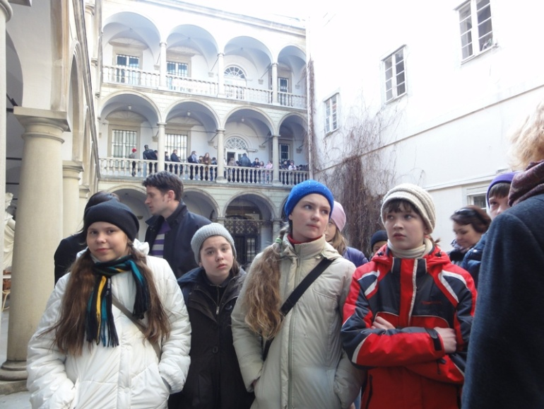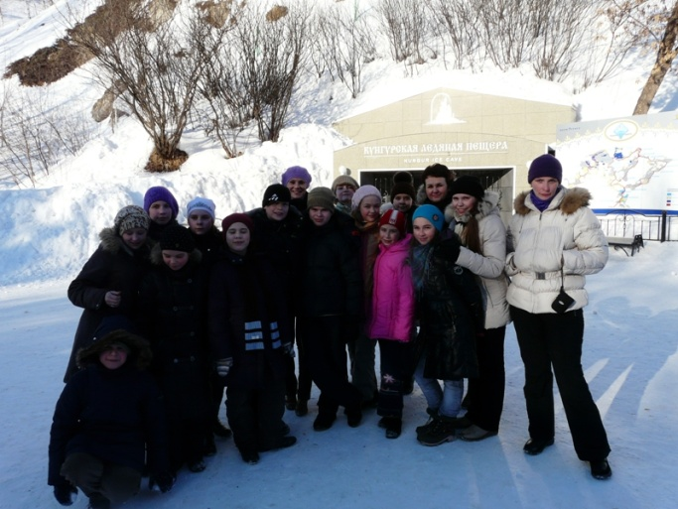
Львов
Кунгурская ледяная пещера

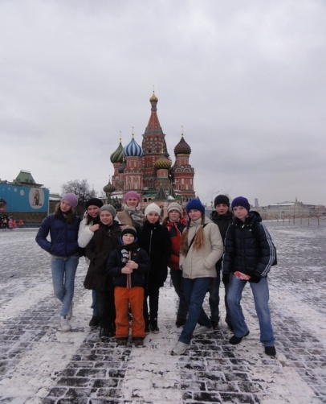
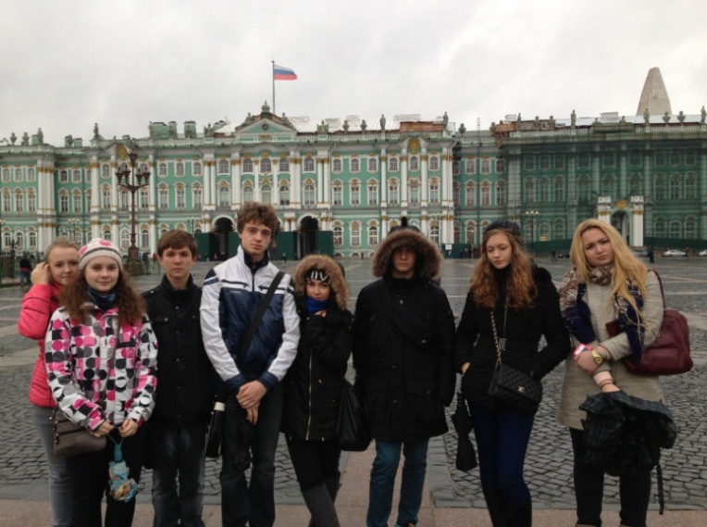
Москва
Санкт-Петербург

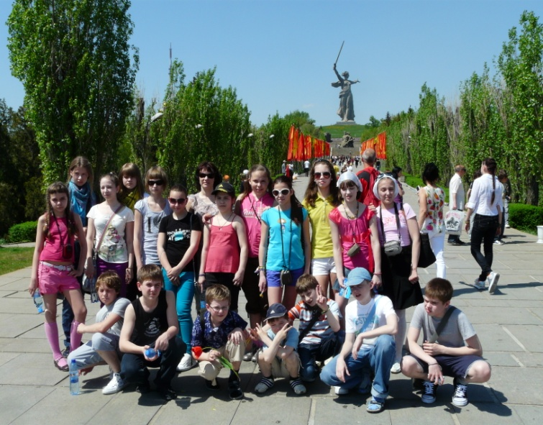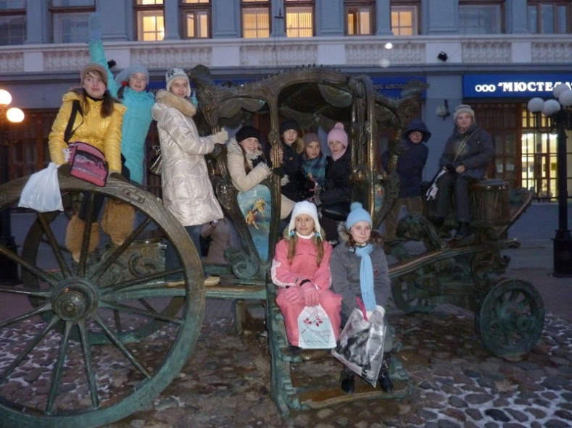
Казань
Волгоград

Приложение 2
